- Eesmärk | Valimiskampaania

- Pidamise koht/aadress  (võimalusel lisada teate juurde skemaatiline plaan) | Turu silla turuhoone poolne ots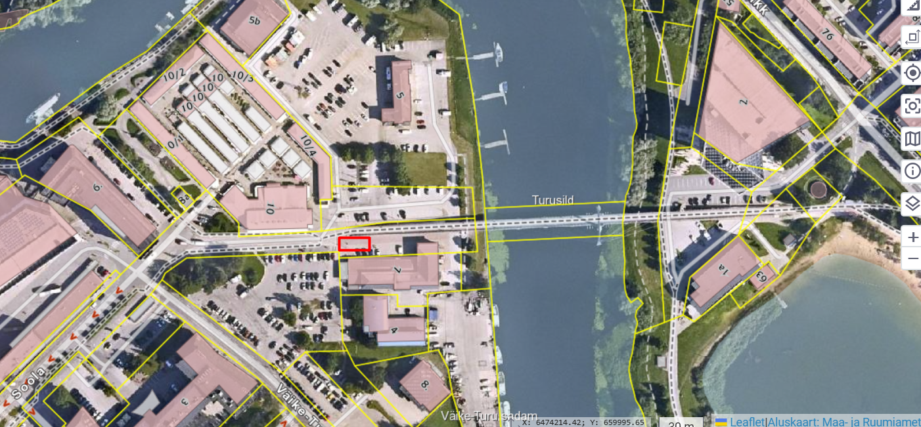

- Liikumismarsruut  (võimalusel lisada teate juurde skemaatiline plaan) | Puudub

- Osavõtjate eeldatav arv | Kuni 10

- Kuupäev (algus ja eeldatava lõpp) | 24.05.2026

- Kellaaeg (algus ja eeldatav lõpp) | 9.30-16.30

- Korraldaja (juriidiline isik) | Nimetus | Erakond Parempoolsed
- Korraldaja (juriidiline isik) | Registrikood: | 80608655
- Korraldaja (juriidiline isik) | Sidevahend: | Parempoolsed@parempoolsed.ee

- Korraldaja  (sh. juriidiline isiku esindaja) | Ees ja perekonnanimi: | Cristiina Kuik
- Korraldaja  (sh. juriidiline isiku esindaja) | Isikukood/sünniaeg | 48907046527
- Korraldaja  (sh. juriidiline isiku esindaja) | Sidevahend: | cristiina.kuik@gmail.com 58663112

- Korrapidajad  (olemasolul) | Ees ja perekonnanimi: | Teksti sisestamiseks klõpsake siin.
- Korrapidajad  (olemasolul) | Isikukood/sünniaeg | Teksti sisestamiseks klõpsake siin.
- Korrapidajad  (olemasolul) | Sidevahend: | Teksti sisestamiseks klõpsake siin.

- Turvaettevõtja (olemasolul) | Nimetus | Teksti sisestamiseks klõpsake siin.
- Turvaettevõtja (olemasolul) | Registrikood: | Teksti sisestamiseks klõpsake siin.
- Turvaettevõtja (olemasolul) | Sidevahend: | Teksti sisestamiseks klõpsake siin.

- Heli- või valgustusseadmete kasutamine | Ei

- Telgi, lava, tribüüni vms kasutamine | Lipp, telk

- Liikluse ümberkorraldamise vajadus  Sh kui koosoleku korraldamine on vastuolus selle koha liikluskorraldusvahendite nõuetega (nt sõiduki parkimine keelu mõjupiirkonnas) | Ei

- Olen teadlik Korrakaitseseaduse § 61-73 nõuetest | Digiallkirjastatud
 | allkiri

